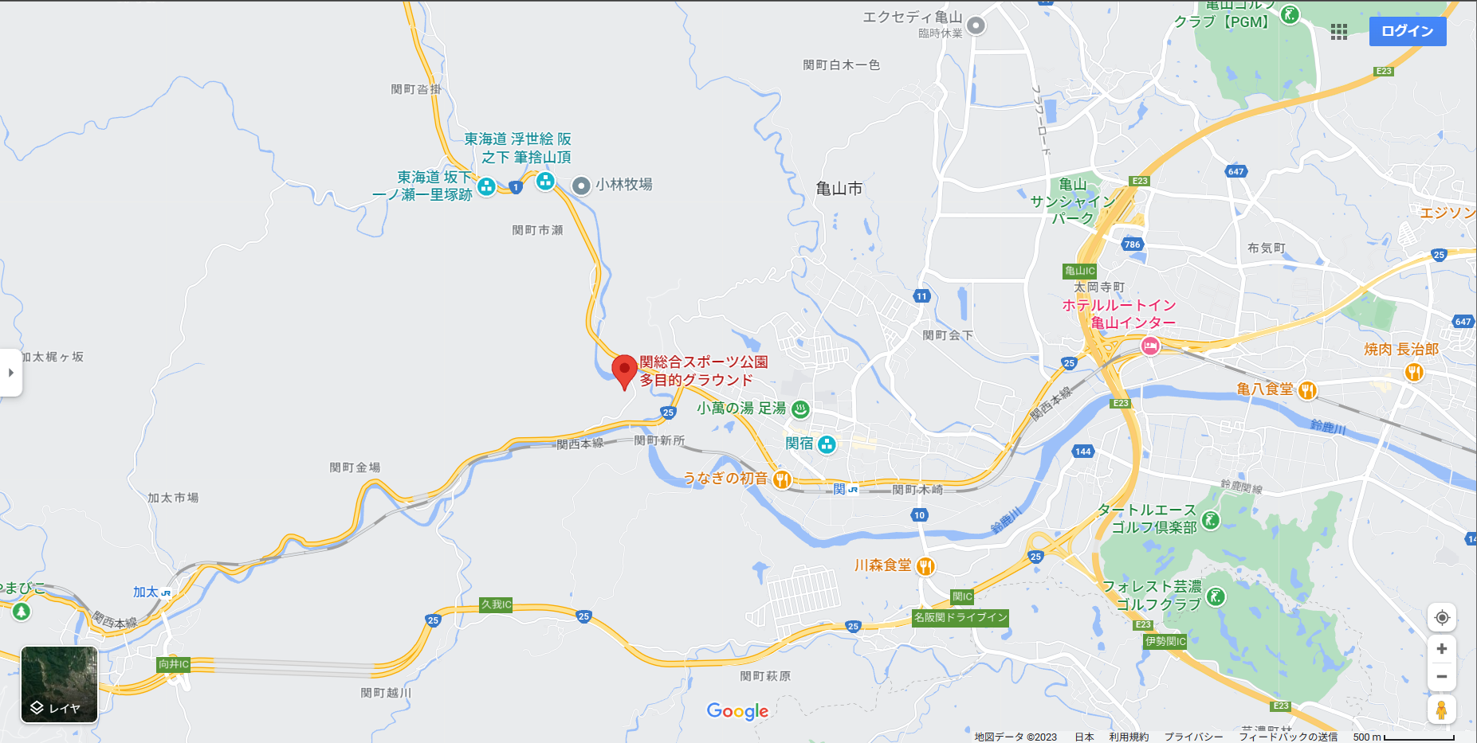
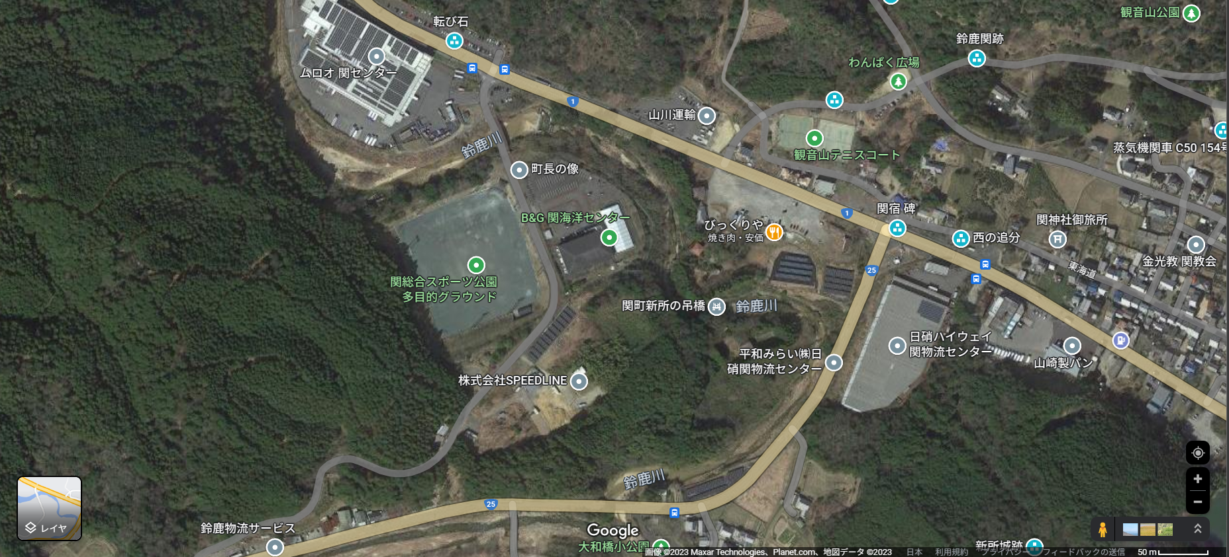
関総合スポーツ公園多目的グラウンド
三重県亀山市関町新所８
TEL０５９５－９６－１０１０

